
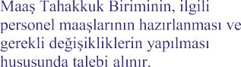
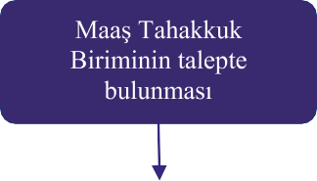
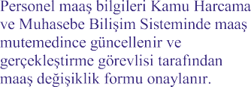
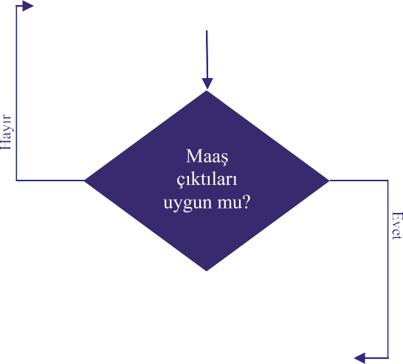
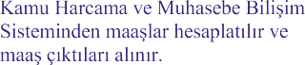
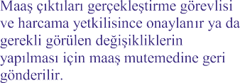
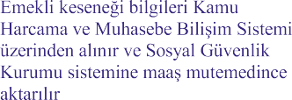
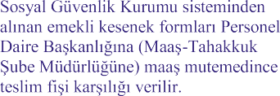
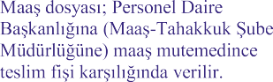




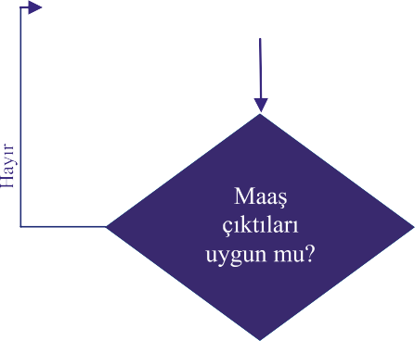


İşlem / İş Akışı

Sorumlular

Faaliyet
Dökümantasyon / Çıktı

Maaş Mutemedi

Maaş Mutemedi

Maaş Mutemedi

Şube Müdürü

Genel Sekreter

Maaş Mutemedi

Maaş Mutemedi

Maaş Mutemedi

Maaş Mutemedi

